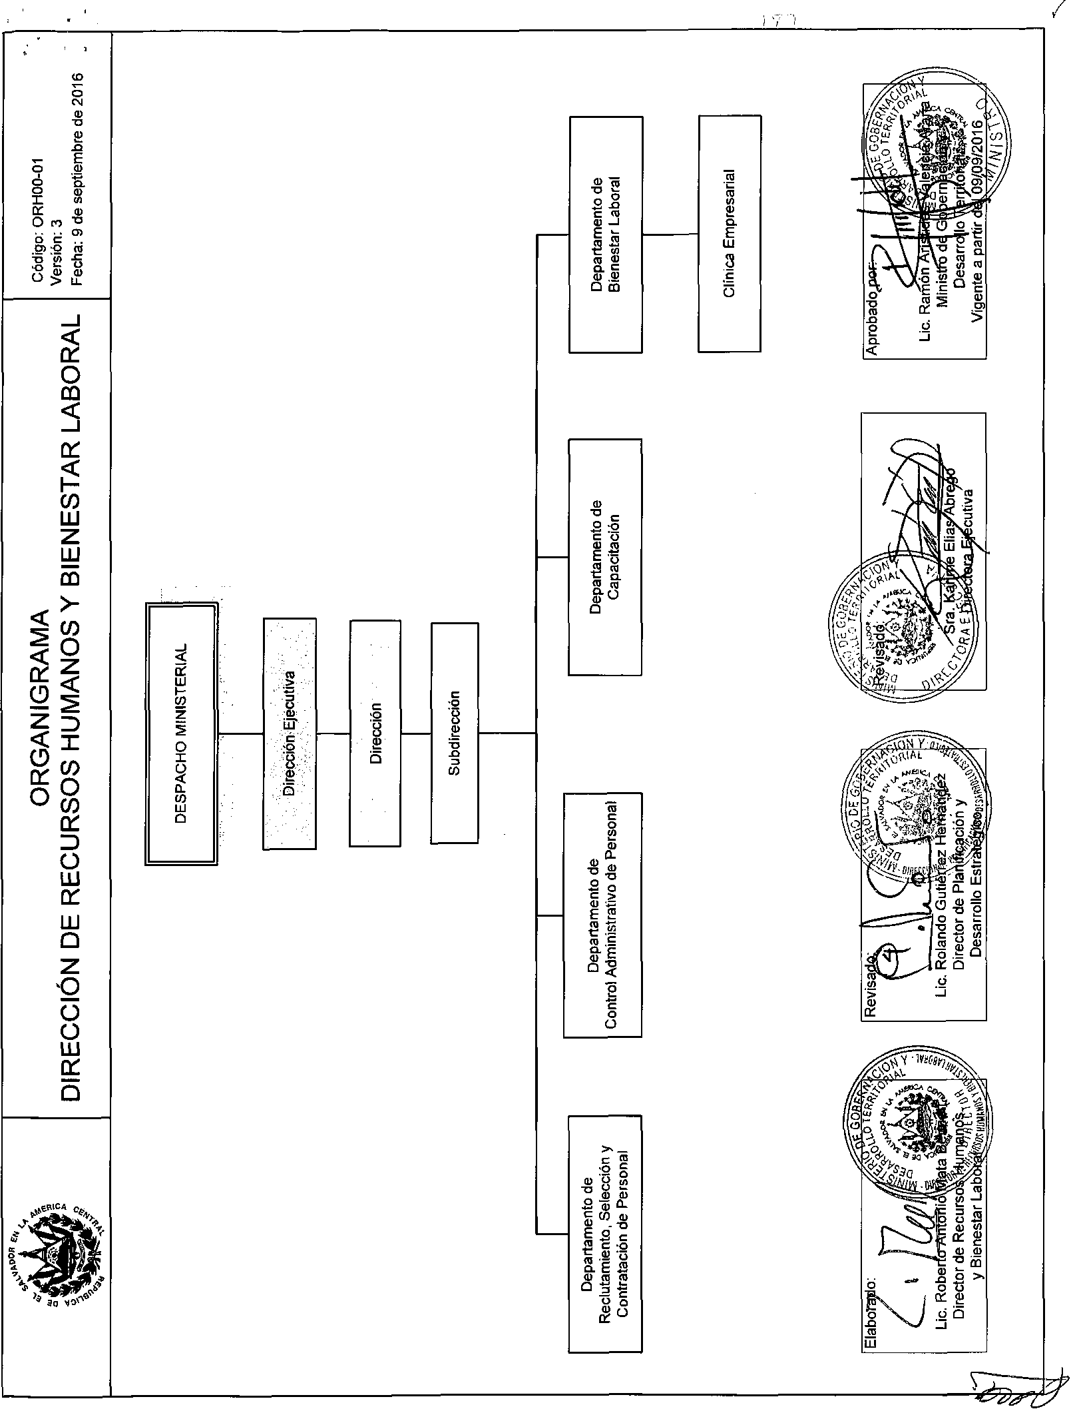

pDOR
r ofSAnnouo
<9U ä£
1
EL SALVADOR
umAmomos para cuece r
Ministerio de Gobernación y Desarrollo Territorial
¥

DESCRIPCIÓN DE LA ESTRUCTURA ORGANIZATIVA VERSIÓN 3 DE LA DIRECCIÓN DE RECURSOS HUMANOS Y BIENESTAR LABORAL, Y DEFINICIÓN DE FUNCIONES PRINCIPALES DE CADA ÁREA QUE LA COMPONE, SEGÚN VERSION 3, DE FECHA 9 DE SEPTIEMBRE DE 2016.
El Director de Recursos Humanos y Bienestar Laboral, actualiza el organigrama de la Dirección a su cargo con la finalidad de incorporar el área de la Subdirección, especificar el área de la Clínica Empresarial como parte del Departamento de Bienestar Laboral; así también, modificar la denominación del "Departamento de Gestión de Recursos Humanos" por el de "Departamento de Control Administrativo de Personal", manteniendo el resto de la estructura de la organización según la versión 2 de fecha 25 de noviembre 2013.

DIRECCIÓN DE RECURSOS HUMANOS Y BIENESTAR LABORAL
La Dirección de Recursos Humanos y Bienestar Laboral, depende jerárquicamente de la Dirección Ejecutiva, siendo su Misión, Visión y objetivos los siguientes:

Misión:
Gestionar y administrar el recurso humano, realizando procesos transparentes de: selección y contratación del personal, formación y fortalecimiento de sus competencias y capacidades, evaluación de su desempeño y gestión de beneficio social para las trabajadoras y trabajadores, propiciando un buen clima laboral.

Visión:
Ser una Dirección eficaz y eficiente en la administración del recurso humano, que cuenta con los mejores hombres y mujeres en lo técnico y administrativo, laborando en un ambiente de óptima armonía y promoviendo el desarrollo integral de las trabajadoras y trabajadores para contribuir al logro de las metas y objetivos institucionales.

Objetivo General
Proveer, mantener y desarrollar un recurso humano altamente calificado y motivado para alcanzar los objetivos del Ministerio, a través de la aplicación de programas eficientes de administración de recursos humanos y clima organizacional, de conformidad con los recursos asignados; así como velar por el cumplimiento de las normas y procedimientos vigentes, en materia de competencia.

Objetivos Específicos
- Incorporar y mantener el mejor recurso humano posible para el desempeño de los diferentes cargos técnicos y administrativos que conforman la estructura organizativa y funcional de la Institución.
- Crear condiciones óptimas para que el personal pueda desarrollar su trabajo en un ambiente de respeto, armonía y cooperación entre los trabajadores y trabajadoras y entre estos y las autoridades de la institución.
- Crear y administrar procesos y procedimientos para la efectiva administración, control y evaluación del personal de ia institución.

SUBDIRECCIÓN DE RECURSOS HUMANOS Y BIENESTAR LABORAL.
La Subdirección depende jerárquicamente de la Dirección de Recursos Humanos y Bienestar Laboral, de tipo estructural directivo, siendo sus objetivos los siguientes:

Objetivo General:
Coordinar de conformidad con los iineamientos e instrucciones giradas por la Dirección de Recursos Humanos y Bienestar Laboral, ías actividades que realizan los Departamentos a su cargo.
V OISAIJROUP TtflmtOBUL
ÉLSALVADOR
UNÁMONOS PARA CRECER
Ministerio de Gobernación y Desarrollo Territorial

Objetivos específicos:
  - Apoyar a la Dirección en el seguimiento de planes, políticas y procedimientos de Recursos Humanos para garantizar su cumplimiento
  - Ejecutar las diferentes acciones que delegue la Dirección para garantizar mayor eficiencia en la administración del talento humano.

DEPARTAMENTO DE RECLUTAMIENTO, SELECCIÓN Y CONTRATACIÓN DE PERSONAL
De tipo estructural administrativa, su objetivo general es efectuar procesos de reclutamiento, selección, contratación y promoción de personal de conformidad con la normativa, políticas institucionales y legislación vigente.

DEPARTAMENTO DE CONTROL ADMINISTRATIVO DE PERSONAL
De tipo estructural administrativa, su objetivo general es administrar y controlar la información del personal de la Secretaría de Estado y Gobernaciones Políticas Departamentales; así como la atención de requerimientos de trámites de empleados y funcionarios, excepto la Dirección General de Protección Civil.

DEPARTAMENTO DE CAPACITACIÓN
De tipo estructural administrativa, su objetivo general es diseñar y ejecutar programas de capacitación y formación para los empleados del Ministerio de Gobernación y Desarrollo Territorial, que esté orientado a fortalecer sus competencias, potenciando sus conocimientos, habilidades, destrezas, actitudes y valores fundamentales, que permitan favorecer su eficacia personal, grupal y organizacional, de manera que se facilite el desarrollo profesional de los empleados y el mejoramiento en la prestación de los servicios.

DEPARTAMENTO DE BIENESTAR LABORAL
De tipo estructural administrativa, su objetivo general es gestionar y administrar programas que contribuyan al mejoramiento del bienestar laboral y social del recurso humano de la Secretaria de Estado y Gobernaciones Políticas Departamentales, orientados a mejorar su calidad de vida, así como las condiciones laborales apropiadas y un ambiente de trabajo sano y positivo.
Clausula especial
La Dirección de Recursos Humanos y Bienestar Laboral, a través del Departamento de Capacitación, administrará el uso de las salas asignadas, tanto para capacitaciones como en otros eventos distintos.
Elaborqd^^ |  |  | Autorizado por:
F * miB á / / Lic. Roberto Mata Bennett | Pit?  V » rck <  Lic. Rola^ Hertá  ára. KaSff^ | ÍÍFJLtM ^ ijj  Wp^ìtà-à A | y Lic. Ramón | Ifí  Wí | im V"?  tEjl/ y '  ^Wm^^{r}
Director de Recursos Humanos y Bienestar Laboral | Director de Pl^tipación^^ Desarrollo EstíSte^^^ Directora Ejecutiva |  | Ministro defGqDernación y Desarrollo Territorial

DicE^ii?®.^{DE 2016}' ^{SE EMmo} acuerdó número 115 que literalmente

MINISTERIO DE GOBERNACIÓN Y DESARROLLO TERRITORIAL República de El Salvador, América Central
San Salvador, Oll de noviembre de 2016 NOTA: 156
ACUERDO NÚMERO CIENTO QUINCE. MINISTERIO DE GOBERNACIÓN Y DESARROLLO TERRITORIAL, San Salvador, diecinueve de octubre de dos mil dieciséis: CONSIDERANDO: I) Que el Lic. Jaime Alberto Álvarado, Director de Planificación y Desarrollo Estratégico, Interino Ad Honórem del Ministerio de Gobernación, y Desarrollo Territorial, en Memorando fechado el 13 de octubre de 2016, dirigido al Lic. David Eugenio Figueróa Vargas, Director Jurídico, donde le expresa "Por este medio adjunto remito fotocopias de documentos que a continuación detallo, con la finalidad de que sean elaborados los acuerdos correspondientes y posteriormente realicemos la divulgación respectiva: 1. Organigrama y Descripción de la Estructura Organizativa de la Dirección de Recursos Humanos y Bienestar Laboral, versión 3. II) Que el Ministerio de Gobernación, hoy Ministerio de Gobernación y Desarrollo Territorial, nació a la vida jurídica por Decreto No. 124 del Consejo de Ministros, de fecha 18 de diciembre de 200Í, publicado en el Diario Oficial No. 247 del 20 dé diciembre de ese año, .vigente desde el Iº de enero de 2002, razón por la cual se modificó en ese sentido el Reglamento Interno del Órgano Ejecutivo (RIOE). Por Decreto No. 125 del Consejo de Ministros, de fecha 5 de diciembre de 2006, se reformó nuevamente el RIOE, que en lo fundamental consistió en que las atribuciones del Ministerio de Gobernación se distribuyeron dejándole a éste unas, y otras se las dieron a una nueva Secretaría de Estado, denominada Ministerio de Seguridad Pública y Justicia. III) Que por Decreto No. 1, del Consejo de Ministros, del 9 de junio de 2014, se modificó nuevamente el RIOE, estando entre esas reformas las siguientes: a) el numeral 2, del Art. 28, se sustituyó así: "Ministerio de Gobernación y Desarrollo Territorial"; b) se sustituyó, el Art. 34 con su respectivo epígrafe y el Art. 34-A y se añadió el Art. 34-B: c) Se reprodujeron las atribuciones que esta Secretaría de Estado tenía y se incluyeron algunas nuevas. IV) Que a la fecha en que entró en vigencia el Decreto No. 124, antes relacionado, evidentemente aún no estaba estructurado orgánicamente el Ministerio de Gobernación, para responder a las responsabilidades y exigencias que al efecto se requerían, razón por la cual el Titular del Despacho de Gobernación, a partir del primero de junio de 2009, después de realizar un detenido estudio de las dependencias con que entonces se contaba, propuso la emisión del acuerdo respectivo en el que se autorizara un Organigrama para este Ministerio, y como consecuencia de ello el Órgano Ejecutivo en el Ramo de Gobernación, emitió el 8 de diciembre de 2009, el. Acuerdo Número Doscientos Tres, en el cual se autorizó el Organigrama que allí se consigna, siendo del caso, expresar que, además del Organigrama, en el Acuerdo citado se autorizó al. Ministerio de Gobernación para que por la vía administrativa, estableciera los requisitos de los cargos de los distintos funcionarios y empleados que estaban al frente de las Direcciones, Unidades y dependencias incluidas en
el Organigrama; así como las Guías y Manuales de Procedimientos Internos y los documentos necesarios para determinar las políticas y estrategias institucionales, así como los planes de trabajo de la Institución^ V) Que el Órgano Ejecutivo en el Ramo de Gobernación, el veinte de junio de dos mil doce, emitió el Acuerdó Número Setenta y Uno, mediante el cual se acordó autorizar tanto el Organigrama que en ese documento se inserta como la "DESCRIPCIÓN DE LA ESTRUCTURA ORGANIZATIVA DEL MIGOB Y DEFINICIÓN DE FUNCIONES PRINCIPALES DE CADA ÁREA QUE LA COMPONE, SEGÚN VERSIÓN 4, DE FECHA 2 DE MAYO DE. 2012". VI) Que el Órgano Ejecutivo en el Ramo de Gobernación, expidió: a) El 4 de marzo de 2013 el Acuerdo Número Veintiuno, mediante el cual se acordó aprobar como estructura orgánica el Organigrama que en ese Acuerdo se incorporó y la "DESCRIPCIÓN DE LA ESTRUCTURA ORGANIZATIVA DEL MIGOB .Y DEFINICIÓN DE FUNCIONES PRINCIPALES DE CADA ÁREA QUE LA COMPONE, SEGÚN VERSIÓN 5 DE FECHA 01 DE MARZO DE 2013"; y b) POR Acuerdo Número Sesenta del 28 de mayo de 2015, la "DESCRIPCIÓN DE LA ESTRUCTURA ORGANIZATIVA DEL MINISTERIO DE GOBERNCIÓN Y DESARROLLO TERRITORIAL VERSIÓN 6 DE FECHA 16 DE SEPTIEMBRE DE 2014, Y DEFINICIÓN DE OBJETIVOS DE CADA ÁREA QUE LA COMPONE. VII) Que el Órgano Ejecutivo en el Ramo de Gobernación y Desarrollo Territorial expidió el 27 de octubre de 2015 el Acuerdo Número Ciento Diecisiete^ mediante el cual se acordó aprobar como estructura orgánica del MIGOBDT, versión 7, Código OMGOO-Ol, de fecha siete de octubre de 2015, además se incorporó la "DESCRIPCIÓN DE LA ESTRUCTURA- ORGANIZATIVA DEL MINISTERIO DE GOBERNACIÓN Y DESARROLLO TERRITORIAL Y DEFINICIÓN DE FUNCIONES PRINCIPALES DE CADA ÁREA QUE LA COMPONEN, VERSIÓN 7, DE FECHA 7 DE OCTUBRE DE 2015". VIII) Que el Órgano Ejecutivo, en el Ramo de Gobernación y Desarrollo Territorial, expidió el veintitrés de febrero de 2016 el Acuerdo Número Veinticinco, mediante el cual se acordó aprobar como estructura orgánica el Organigrama que en ese Acuerdo se incorporó y la DESCRIPCIÓN DE LA ESTRUCTURA ORGANIZATIVA DEL MINISTERIO DE GOBERNACIÓN Y DESARROLLO TERRITORIAI, Y DEFINICIÓN DE FUNCIONES PRINCIPALES DE CADA ÁREA QUE LA COMPONE, VERSIÓN 8, DE FECHA 25 DE ENERO 2016. El Titular del Ministerio de Gobernación y Desarrollo Territorial, con base a la facultad que le confiere el Reglamento Interno del Órgano Ejecutivo, respecto a la determinación de la Estructura Administrativa que le permita ejecutar y cumplir con las funciones encomendadas; y considerando que es necesario contar con las áreas especializadas referentes a la territorialidad y en apoyo a la atención a Veteranos de la Fuerza Armada y Excombatientes del FMLN, según la legislación vigente; actualiza el Organigrama Institucional, con la incorporación de la Unidad de Coordinación y Seguimiento al Sistema Nacional de Información Territorial, que podrá abreviarse SNIT; y la Unidad de Atención a Veteranos y Excombatientes; así también determina la fusión de la Dirección de Desarrollo Territorial y la Dirección de Participación Social, convirtiendo esta última en una de las áreas operativas de la primera. Por lo expuesto, se describe el
i 'l
Orgarrigrama Institucional de la siguiente maneta: El Despacho Ministerial dirigirá, normará , • y jerarquizará directamente las Areas organizativas siguientes:, Despacho . Viceministérial, Unidad de Auditoría Interna, Dirección de Planificación y Desarrollo Estratégico/ Dirección de Comunicaciones y Relaciones Públicas, Únidad de Coordinación y Seguimiento al SNTT, Unidad Financiera Institucional (UFI), Unidad de Adquisiciones y Contrataciones Institucional (UACI), Unidad de Acceso a la Información Pública (UAIP), Unidad de Seguridad Institucional, Unidad de Atención a Veteranos y Excombatientes, Departamento de Principios y Valores y Dirección Ejecutiva. El Despacho Viceministerial, tendrá a. su cargo la coordinación de las catorce Gobernaciones Políticas Departamentales, la Dirección de Desarrollo Territorial, Dirección de Centros de Gobierno y la Unidad de Género. La Dirección Ejecutiva tendrá a su cargo, la coordinación de la Unidad de Archivo Central Institucional, la .Dirección General de Protección Civil, Prevención y Mitigación de Desastres, Dirección General de Correos, Dirección General del Cuerpo de Bomberos de El Salvador, Dirección General del Registro de Asociaciones y Fundaciones sin Fines de Lucro, Dirección de Imprenta Nacional, Dirección de Espectáculos Públicos, Radio y Televisión, Dirección de Desarrollo Tecnológico, Dirección de Administración y Logística, Dirección de Infraestructura y Mantenimiento, Dirección de Recursos Humanos y Bienestar Labora}, Dirección Jurídica y Dirección de Circuito de Teatros Nacionales. IX) Que el Organigrama que se menciona en el Considerando I de este Acuerdo es el Organigrama y Descripción de la Dirección de Recursos Humanos y Bienestar Laboral, versión 3, Código ORHOO-Ol, de fecha 9 de septiembre de 2016, el cual es el siguiente:
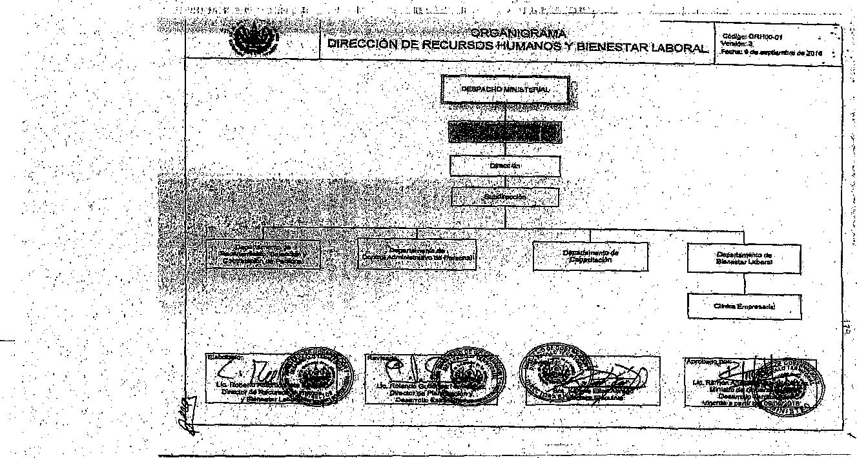

CC. Dirección Ejecutiva UPI
Dilección fc Planificación y Desarrollo Estratégico & Dirección da Racursoa Bxim&noa y Bienestar Laboral
—gflC-^t
j
Al anterior Qrgamgrania _{e}j Jaime Alberto Álvárado anexó un documento contentivo de la ^DESCRIPCIÓN DE LA ESTRUCTURA ORGÁNÍZAllVA VERSIÓN. 3 DE LA DIRECCIÓN DE RECURSOS HUMANOS Y BIENESTAR LABORAL, Y DEFINICIÓN DE FUNCIONES PRINCIPALES DE CADA ÁREA QUE LÁ COMPONE, SEGÜN VERSIÓN 3, DE'FECHA 9 DE SEPTIEMBRE DE 2016". X) Que sé ha analizado la documentación presentada por el Director de Planificación y Desárrollo Estratégico y se comprueba que lo pedido por él es procedente; PÓR TANTO, el Órgano Ejecutivo en el Ramo de Gobernación y Desarrollo Territorial, sobre la base de. lo régutadó en^{v} el Art: 11 del Reglamento de las Normas Técnicas de Control Interno Específicas del Ministerio de Gobernación, ACUERDA: Xº) Aprobar .el ORGANIGRAMA consignado en el Considerando IX de este Acuerdo. 2º) Aprobar la "DESCRIPCIÓN DE LA ESTRUCTURA ORGANIZATIVA VERSIÓN 3 DE LA DIRECCIÓN DE. RECURSOS HUMANOS Y BIENESTAR LABORAL, Y DEFINICIÓN DE FUNCIONES PRINCIPALES DE CADA ÁREA QUE LA COMPONE, SEGÚN VERSIÓN 3, DE FECHA 9 DE SEPTIEMBRE DE 2016." 3º) Hágase del conocimiento de las Direcciones y Unidades Pertinentes el contenido del presente Acuerdo, así como del documento que se menciona en el Considerando Vil del mismo. COMUNÍQUESE. ^ .
LIC. RAMÓN ARÍ

